COLEGIO SANTA TERESITA DEL NIÑO JESÚS
- ACTIVIDADES DE CONTINGENCIA.

- LEE EN VOZ ALTA.
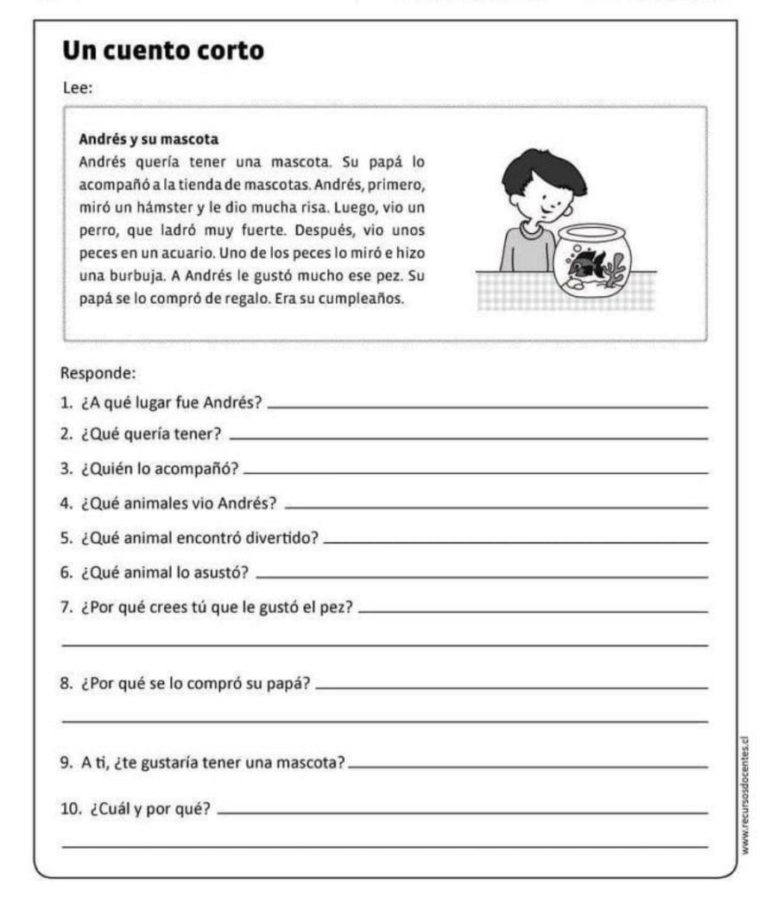
- ¡A TRABAJAR SOLITO!

